COUTEAU DE MER EN PERSILLADE

Pour 4 personnes préparation 15mn Cuisson 8mn Trempage 15mn

40 couteaux | 2 gousses d’ail
80g de beurre | 2 pincées sel
1 bouquet de persil plat | 2 pincées de poivre

1. Faire tremper les couteaux dans de l'eau froide salée pendant 15 min, remuez régulièrement pour qu'ils recrachent le sable qu'ils contiennent, rincez-les encore 2 par 2 au robinet et laissez égoutter dans une passoire.
2. Allumez le grill du four. Ramollissez le beurre 15 secondes au micro-ondes.
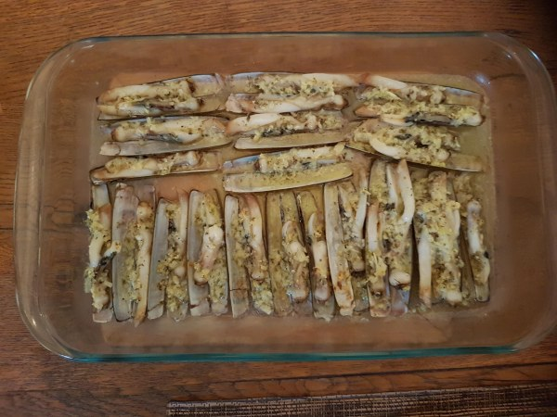
3. Lavez et hachez le persil, pelez l'ail et écrasez-le au presse-ail.
4. Mélangez le beurre, le persil, l'ail, le sel et le poivre à la spatule ou au robot jusqu'à ce que vous obteniez une crème lisse.

5. Faites sauter les couteaux à sec dans une grande cocotte sur feu fort pendant 3 min en remuant jusqu'à ce qu'ils soient tous ouverts. Gardez le jus.

6. Enlevez une demi-coquille de chaque couteau. Remplacez les coquilles cassées si nécessaire.
7. Tartinez largement les couteaux avec le beurre. Versez le jus de cuisson au fond d'un grand plat à gratin.
8. Étalez les couteaux côte à côte dans le plat. Passez sous le gril 5 min puis surveillez, dès que le beurre commence à dorer, servez aussitôt avec du riz que vous arroserez avec le jus de cuisson.

Note de l'auteur
Divisez les quantités par 2 pour une entrée, peut aussi se servir en apéritif.

